**重力、弹力的理解**

1．关于重力的大小及重心的位置，以下说法中正确的是(　　)

A．重力是物体本身具有的力，大小只与物体的质量有关

B．静止在水平面上的物体对水平面的压力一定小于其所受的重力

C．重力只作用在物体的重心上，重心的位置总在物体的几何中心

D．重力是由于地球对物体的吸引而产生的，重力的施力物体是地球

2．关于物体的重心，下列说法正确的是(　　)

A．物体升高或降低时重心在物体中的位置也随之升高或降低

B．用细线竖直悬挂的物体静止时，细线的方向一定通过该物体的重心

C．形状规则的物体，其几何中心一定与其重心重合

D．因物体的重心是重力的等效作用点，所以物体的重心一定在物体上

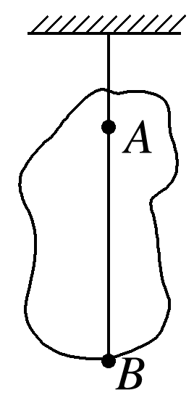3．把一个薄板状物体悬挂起来，静止时如图所示．则对于此薄板状物体所受重力的理解，下列说法正确的是(　　)

A．重力就是地球对物体的引力

B．重力大小和物体运动状态有关

C．重力的方向总是指向地心的

D．薄板的重心一定在直线*AB*上

4．宇航员在月球表面测得的*g*值为地球表面的，一个质量为600 kg的飞行器在月球表面时，下列判断正确的是(　　)

A．质量是100 kg，重力是5 880 N B．质量是100 kg，重力是980 N

C．质量是600 kg，重力是980 N D．质量是600 kg，重力是5 880 N

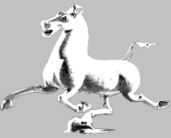5．如图所示，“马踏飞燕”是汉代艺术家高超的艺术技巧的结晶，是我国古代青铜艺术的稀世珍宝，骏马之所以能用一只蹄稳稳地踏在飞燕上，是因为(　　)

A．马是空心的 B．马蹄大

C．马的重心在飞燕上 D．马的重心位置和飞燕在一条竖直线上

6．一个重20 N的物体沿斜面下滑，关于该物体重力的图示，以下四幅图中正确的是(　　)

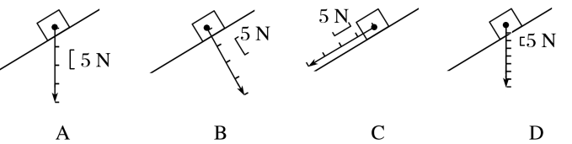

7．玩具汽车停在模型桥面上，如图所示，下列说法正确的是(　　)

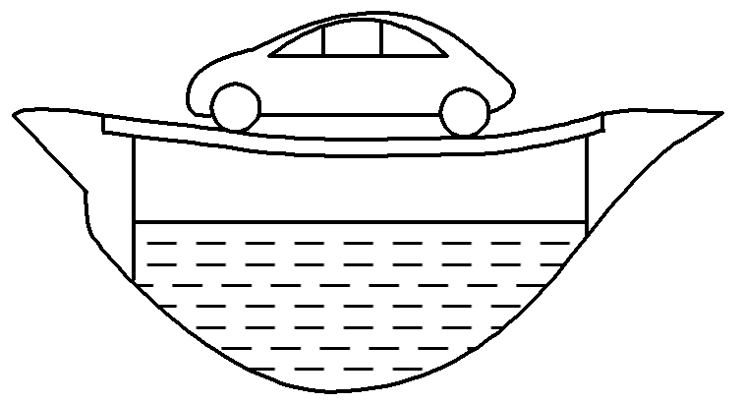A．桥面受向下的弹力，是因为桥面发生了弹性形变

B．汽车没有发生形变，所以汽车不受弹力

C．汽车受向上的弹力，是因为桥面发生了弹性形变

D．汽车受向上的弹力，是因为汽车发生了弹性形变

8．体育课上一学生将足球踢向斜台，如图所示，则斜台给足球的弹力方向为(　　)

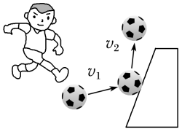A．沿*v*1方向

B．垂直于斜台斜向左上方

C．沿*v*2的方向

D．先沿*v*1的方向后沿*v*2的方向

9．关于图四幅图中的弹力，下列说法正确的是(　　)

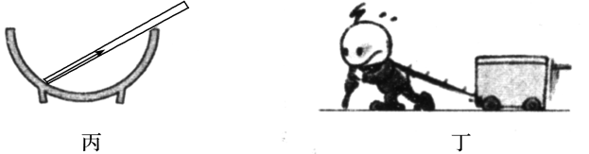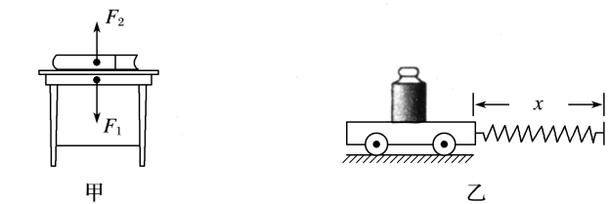

A．甲图中，由于书的形变，对桌面产生向下的弹力*F*1

B．乙图中，弹簧发生弹性形变时，弹力的方向与弹簧收缩方向相反

C．丙图中，碗对筷子的弹力沿筷子斜向上，如图中箭头所示

D．丁图中，绳的拉力沿着绳而指向绳拉伸的方向

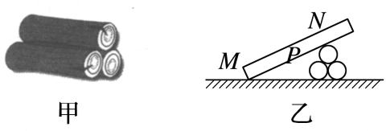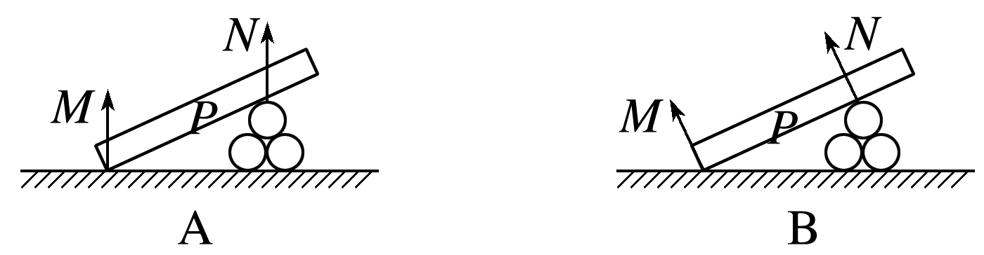10．如图甲所示，建筑工地上有三根木头堆放在水平地面上，现工人将另一根木头*P*放在上面，便于将木头*P*锯断，如图乙，关于木头*P*在支撑点*M*、*N*处受到的弹力的方向，下列哪个图是正确的(　　)

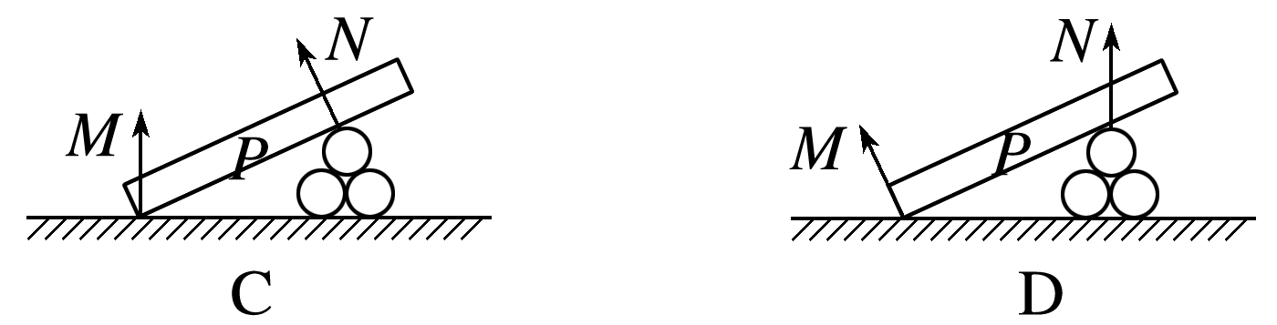

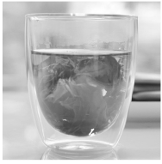11．如图所示，茶杯装有茶水，随着茶水饮用完毕这一过程，杯和水的共同重心将(　　)

A．一直下降 B．一直上升

C．先升后降 D．先降后升

12．如图所示的四幅图中，请画出研究对象*P*所受弹力的方向．

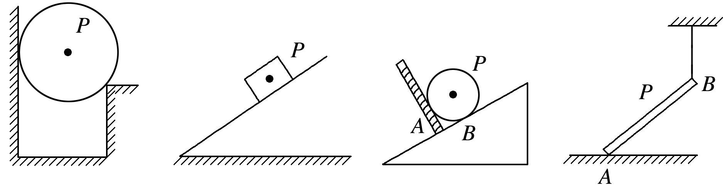

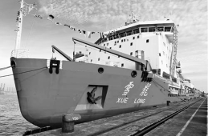13．如图所示，是我国的极地考察破冰船——“雪龙号”．为满足破冰航行的要求，其船体结构经过特殊设计，船体下部与竖直方向成特殊角度，则船体对冰块的弹力示意图正确的是(　　)

